Отчёт по лабораторной работе №7

Операционные системы

Лисенков Е.Р.

Содержание

# Цель работы

Ознакомление с файловой системой Linux, её структурой, именами и содержанием каталогов. Приобретение практических навыков по применению команд для работы с файлами и каталогами, по управлению процессами (и работами), по проверке использования диска и обслуживанию файловой системы.

# Выполнение лабораторной работы

## 1 часть

Копирование файла в текущем каталоге. Скопировать файл ~/abc1 в файл april и в файл may: (рис.1).

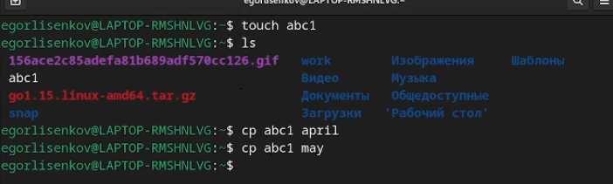

Копирование нескольких файлов в каталог. Скопировать файлы april и may в каталог monthly: (рис.2). (рис.3)

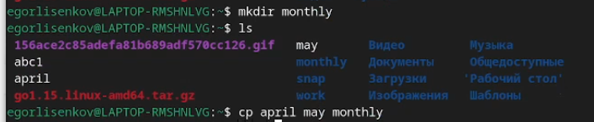

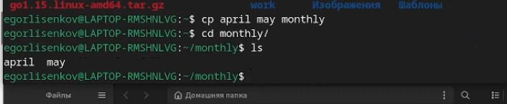

Копирование файлов в произвольном каталоге. Скопировать файл monthly/may в файл с именем june: (рис.4)

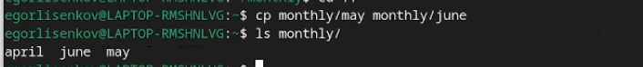

Копирование каталогов в текущем каталоге. Скопировать каталог monthly в каталог monthly.00: (рис.5).

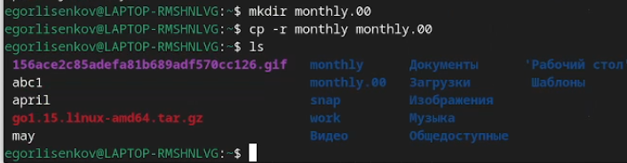

Копирование каталогов в произвольном каталоге. Скопировать каталог monthly.00 в каталог /tmp (рис.6)



Переименование файлов в текущем каталоге. Изменить название файла april на july в домашнем каталоге: (рис. 7)

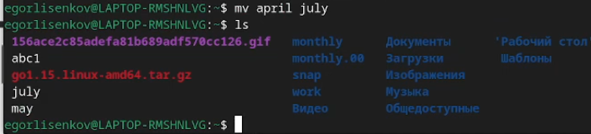

Перемещение файлов в другой каталог. Переместить файл july в каталог monthly.00: (рис.8).

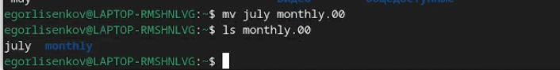

Переименование каталогов в текущем каталоге. Переименовать каталог monthly.00 в monthly.01 (рис.9)



Перемещение каталога в другой каталог. Переместить каталог monthly.01в каталог reports: (рис. 10)

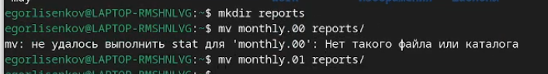

Переименование каталога, не являющегося текущим. Переименовать каталог reports/monthly.01 в reports/monthly: (рис. 11)

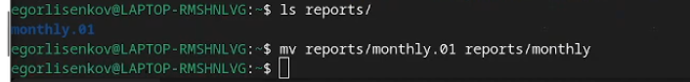

Требуется создать файл ~/may с правом выполнения для владельца. (рис. 12)

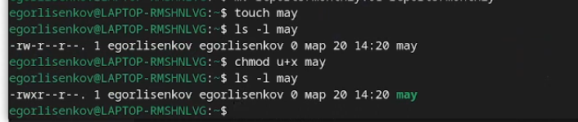

Требуется лишить владельца файла ~/may права на выполнение: (рис 13)

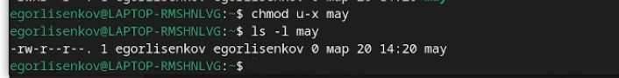

Требуется создать каталог monthly с запретом на чтение для членов группы и всех остальных пользователей: (рис. 14)

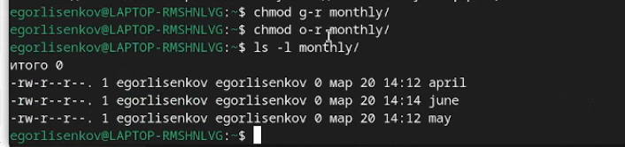

Требуется создать файл ~/abc1 с правом записи для членов группы: (рис. 15)

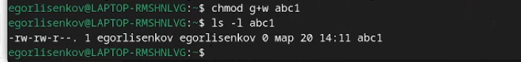

## 2 часть

Скопирую файл /usr/include/sys/io.h в домашний каталог и назовите его equipment.

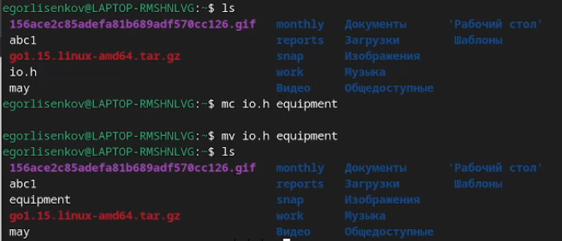

В домашнем каталоге создам директорию ~/ski.plases. Переместите файл equipment в каталог ~/ski.plases. Переименуйте файл ~/ski.plases/equipment в ~/ski.plases/equiplist. (рис. 17)

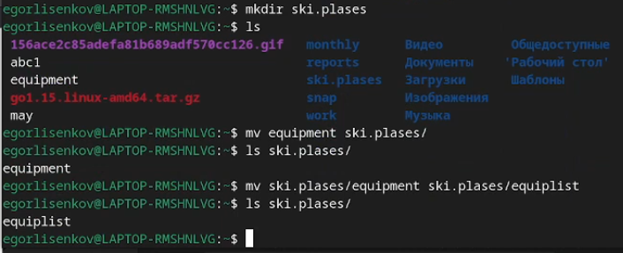

Создайте в домашнем каталоге файл abc1 и скопируйте его в каталог ~/ski.plases, назовите его equiplist2. Создайте каталог с именем equipment в каталоге ~/ski.plases. Переместите файлы ~/ski.plases/equiplist и equiplist2 в каталог ~/ski.plases/equipment. (рис. 18)

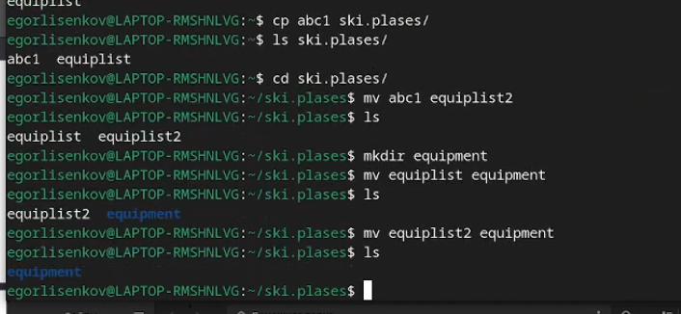

Создайте и переместите каталог ~/newdir в каталог ~/ski.plases и назовите его plans. (рис. 19)

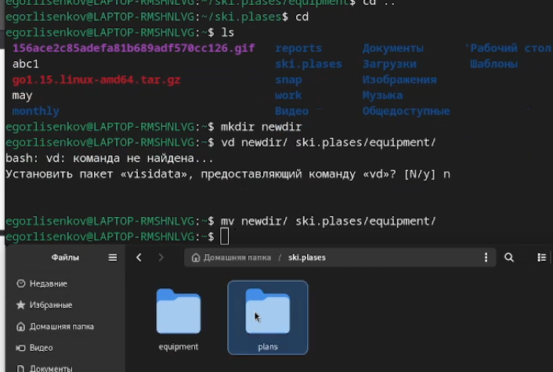

## 3 часть

Определите опции команды chmod, необходимые для того, чтобы присвоить перечис- ленным ниже файлам выделенные права доступа, считая, что в начале таких прав нет:

3.1. drwxr–r– … australia

3.2. drwx–x–x … play

3.3. -r-xr–r– … my_os

3.4. -rw-rw-r– … feathers

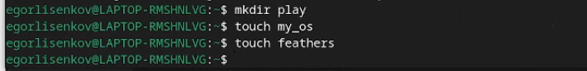

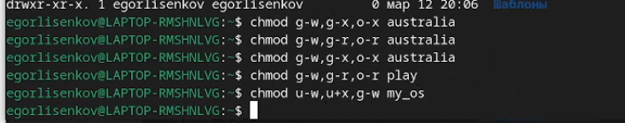

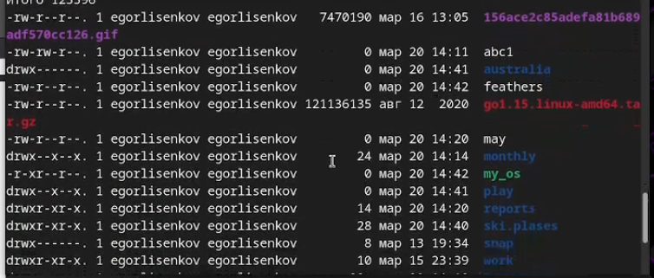



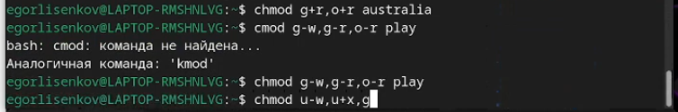

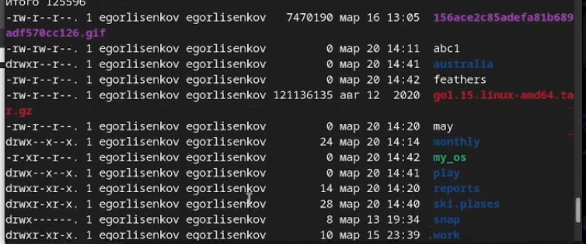

Проделаю приведённые ниже упражнения, записывая в отчёт по лабораторной работе используемые при этом команды:

4.1. Просмотрю содержимое файла /etc/password.

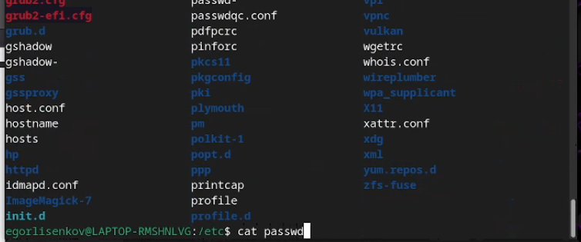

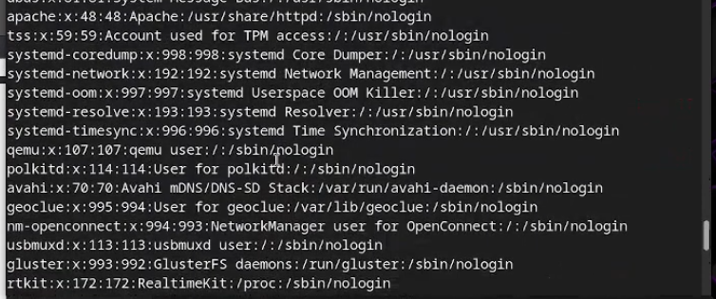

4.2. Скопирую файл ~/feathers в файл ~/file.old.

4.3. Изменю место файла файл ~/file.old в каталог ~/play.

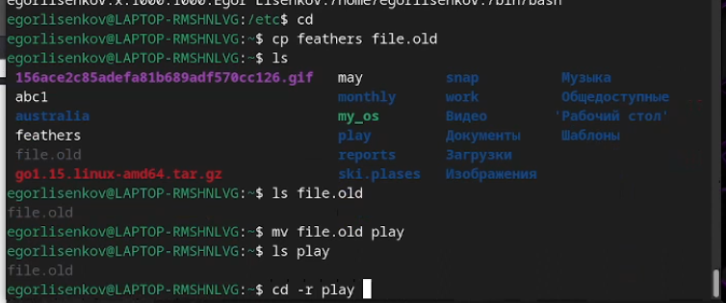

4.4. Изменю место каталога ~/play в каталог ~/fun.

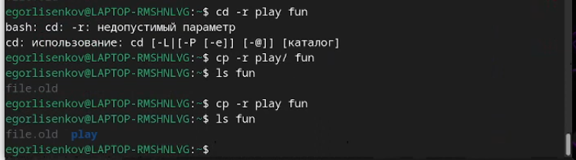

4.5. Изменю место каталога ~/fun в каталог ~/play и назову его games.

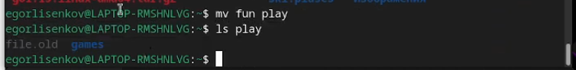

4.6. Лишите владельца файла ~/feathers права на чтение.

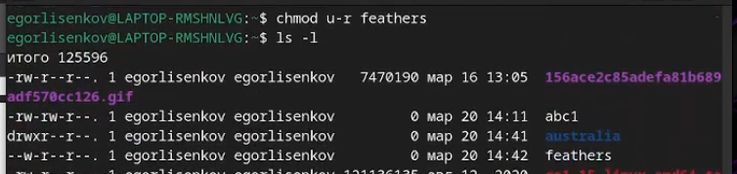

4.9. Дайте владельцу файла ~/feathers право на чтение.

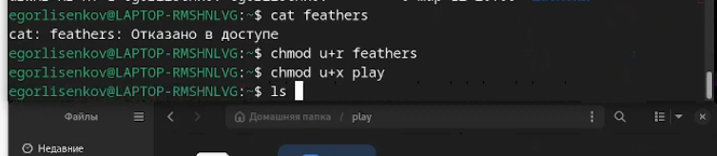

4.10. Лишу владельца каталога ~/play права на выполнение.

4.11. Перейду в каталог ~/play. И увижу отказ

4.12. Дам владельцу каталога ~/play право на выполнение.

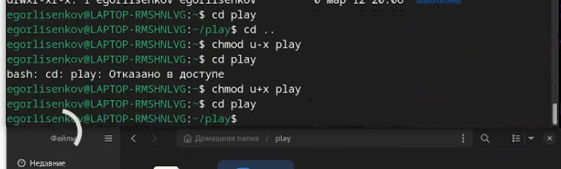

## 5 Часть

Прочитайте man по командам mount, fsck, mkfs, kill и кратко их охарактеризуйте, приведя примеры.

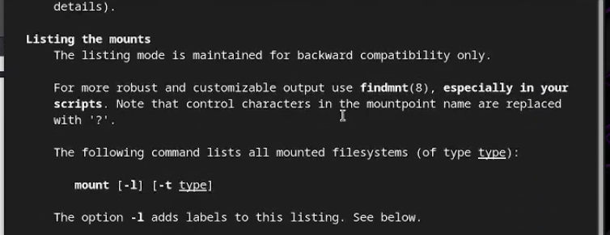

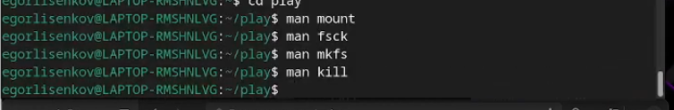

# Выводы

Я усвоил материал и готов к дальнейшему изучению линукс!

# Ответы на контрольные вопросы

## Первый вопрос

Дайте характеристику каждой файловой системе, существующей на жёстком диске компьютера, на котором вы выполняли лабораторную работу. Ext2, Ext3, Ext4 или Extended Filesystem - это стандартная файловая система для Linux. Она была разработана еще для Minix. Она самая стабильная из всех существующих, кодовая база изменяется очень редко и эта файловая система содержит больше всего функций. Версия ext2 была разработана уже именно для Linux и получила много улучшений. В 2001 году вышла ext3, которая добавила еще больше стабильности благодаря использованию журналирования. В 2006 была выпущена версия ext4, которая используется во всех дистрибутивах Linux до сегодняшнего дня. В ней было внесено много улучшений, в том числе увеличен максимальный размер раздела до одного экзабайта.

Btrfs или B-Tree File System - это совершенно новая файловая система, которая сосредоточена на отказоустойчивости, легкости администрирования и восстановления данных. Файловая система объединяет в себе очень много новых интересных возможностей, таких как размещение на нескольких разделах, поддержка подтомов, изменение размера не лету, создание мгновенных снимков, а также высокая производительность. Но многими пользователями файловая система Btrfs считается нестабильной. Тем не менее, она уже используется как файловая система по умолчанию в OpenSUSE и SUSE Linux.

## Второй вопрос  
Приведите общую структуру файловой системы и дайте характеристику каждой директории первого уровня этой структуры.

/ — root каталог. Содержит в себе всю иерархию системы;

/bin — здесь находятся двоичные исполняемые файлы. Основные общие команды, хранящиеся отдельно от других программ в системе (прим.: pwd, ls, cat, ps);

/boot — тут расположены файлы, используемые для загрузки системы (образ initrd, ядро vmlinuz);

/dev — в данной директории располагаются файлы устройств (драйверов). С помощью этих файлов можно взаимодействовать с устройствами. К примеру, если это жесткий диск, можно подключить его к файловой системе. В файл принтера же можно написать напрямую и отправить задание на печать;

/etc — в этой директории находятся файлы конфигураций программ. Эти файлы позволяют настраивать системы, сервисы, скрипты системных демонов;

/home — каталог, аналогичный каталогу Users в Windows. Содержит домашние каталоги учетных записей пользователей (кроме root). При создании нового пользователя здесь создается одноименный каталог с аналогичным именем и хранит личные файлы этого пользователя;

/lib — содержит системные библиотеки, с которыми работают программы и модули ядра;

/lost+found — содержит файлы, восстановленные после сбоя работы системы. Система проведет проверку после сбоя и найденные файлы можно будет посмотреть в данном каталоге;

/media — точка монтирования внешних носителей. Например, когда вы вставляете диск в дисковод, он будет автоматически смонтирован в директорию /media/cdrom;

/mnt — точка временного монтирования. Файловые системы подключаемых устройств обычно монтируются в этот каталог для временного использования;

/opt — тут расположены дополнительные (необязательные) приложения. Такие программы обычно не подчиняются принятой иерархии и хранят свои файлы в одном подкаталоге (бинарные, библиотеки, конфигурации);

/proc — содержит файлы, хранящие информацию о запущенных процессах и о состоянии ядра ОС;

/root — директория, которая содержит файлы и личные настройки суперпользователя;

/run — содержит файлы состояния приложений. Например, PID-файлы или UNIX-сокеты;

/sbin — аналогично /bin содержит бинарные файлы. Утилиты нужны для настройки и администрирования системы суперпользователем;

/srv — содержит файлы сервисов, предоставляемых сервером (прим. FTP или Apache HTTP);

/sys — содержит данные непосредственно о системе. Тут можно узнать информацию о ядре, драйверах и устройствах;

/tmp — содержит временные файлы. Данные файлы доступны всем пользователям на чтение и запись. Стоит отметить, что данный каталог очищается при перезагрузке;

/usr — содержит пользовательские приложения и утилиты второго уровня, используемые пользователями, а

не системой. Содержимое доступно только для чтения (кроме root). Каталог имеет вторичную иерархию и похож на корневой;

/var — содержит переменные файлы. Имеет подкаталоги, отвечающие за отдельные переменные. Например, логи будут храниться в /var/log, кэш в /var/cache, очереди заданий в /var/spool/ и так далее.

## Третий вопрос

Какая операция должна быть выполнена, чтобы содержимое некоторой файловой системы было доступно операционной системе? Монтирование тома.

## Четвёртый вопрос

Назовите основные причины нарушения целостности файловой системы. Как устранить повреждения файловой системы? Отсутствие синхронизации между образом файловой системы в памяти и ее данными на диске в случае аварийного останова может привести к появлению следующих ошибок:

Один блок адресуется несколькими mode (принадлежит нескольким файлам). Блок помечен как свободный, но в то же время занят (на него ссылается onode). Блок помечен как занятый, но в то же время свободен (ни один inode на него не ссылается). Неправильное число ссылок в inode (недостаток или избыток ссылающихся записей в каталогах). Несовпадение между размером файла и суммарным размером адресуемых inode блоков. Недопустимые адресуемые блоки (например, расположенные за пределами файловой системы). “Потерянные” файлы (правильные inode, на которые не ссылаются записи каталогов). Недопустимые или неразмещенные номера inode в записях каталогов.

## Пятый вопрос

Как создаётся файловая система? mkfs - позволяет создать файловую систему Linux.

## Шестой вопрос

Дайте характеристику командам для просмотра текстовых файлов. Cat - выводит содержимое файла на стандартное устройство вывода. Выполнение команды head выведет первые 10 строк текстового файла. Выполнение команды tail выведет последние 10 строк текстового файла. Команда tac - это тоже самое, что и cat, только отображает строки в обратном порядке. Для того, чтобы просмотреть огромный текстовый файл применяются команды для постраничного просмотра. Такие как more и less.

## Седьмой вопрос

Приведите основные возможности команды cp в Linux. Cp – копирует или перемещает директорию, файлы.

## Восьмой вопрос

1 Приведите основные возможности команды mv в Linux. Mv - переименовать или переместить файл или директорию

## Девятый вопрос

Что такое права доступа? Как они могут быть изменены? Права доступа к файлу или каталогу можно изменить, воспользовавшись командой chmod. Сделать это может владелец файла (или каталога) или пользователь с правами администратора.